Prot.n. 36/25 Avellino 4 Novembre 2025

Ai Sigg. Titolari di Farmacia
della Provincia di Avellino

Oggetto: Comunicazioni.

Caro Collega,

Ti comunico che è stato disposto il seguente pagamento:

Fatture AIR Agosto 2025 determina dirigenziale n. 6.232 del 31 Ottobre 2025;

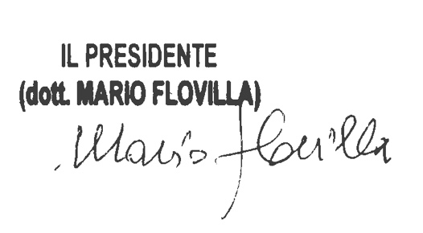

Cordiali saluti.

